◎ 개요
▶ 제목: REP02. 제 2 장 레포트
▶ 제출자:
이름: 조나은
학번: 22300705
▶ 제출일: 26년 03월 28일
Due Day: 26년 04월 04일

◎ 1단계
▶ 문제기술
Scanner를 통해서user에게 입력을 받음 이후 그 입력 값을 println을 통해서 출력을 함
▶ 코드
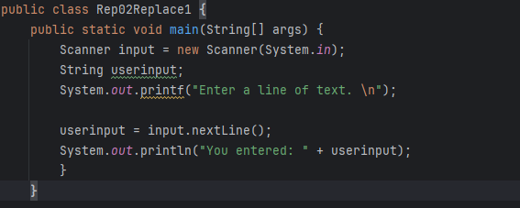

▶ 결과 (출럭 덤프)

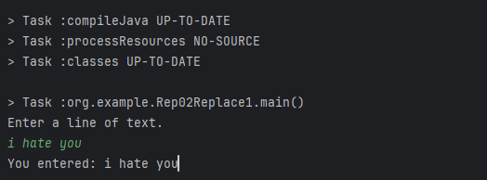

▶ 설명
Scanner 클래스를 생성함. Scanner 이름은 input으로 유저에게 input을 받는 다는 것을 직관적으로 보여줌 이후 과제에 따라서 println을 통해서 출력을 하며 \n을 동시 진행
이후 String 클래스에 userinput으로 명칭을 짓고 Scanner인 input과. nextLine을 통해서 String을 입력 받고 이후 출력을 받게 함.
◎ 2단계
▶ 문제기술
- 1단계 코드를 복사 후 시작
- Hate를 입력 받은 index를 찾고 hate가 다른 단어 일부라도 들어갔을 때도 동일 적용
- 대소문자 구분 없이 탐색
- 찾은 위치 출력
▶ 코드
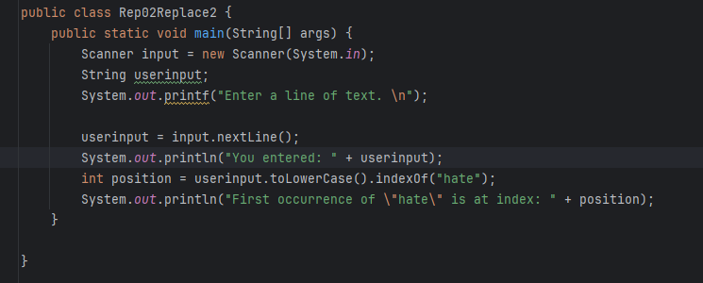

▶ 결과 (출럭 덤프)

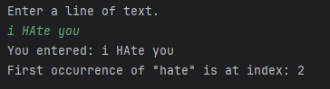
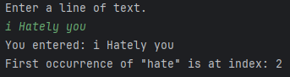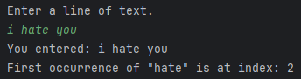

▶ 설명
1번코드와 동일하게 진행된다.
추가된 점으로 int position 변수를 통해서 모든 userinput을. toLowerCase로 다 소문자로 치환을 한 후 indexof를 통해서 hate가 포함되어 있는 index를 찾는 것을 진행한다.
이후 println을 통해서 결과를 출력한다.
◎ 3단계 (최종)
▶ 문제기술
- 2단계 파일을 복사한다
- 가장 먼저 나오는 hate만 love로 바꾼다.
- 바꾼 문장을 출력한다.
- Hate는 대소문자 구분 없이 탐새하고 love는 고정한다.
- Quit이 입력될 때까지 반복문을 수행한다.

▶ 코드
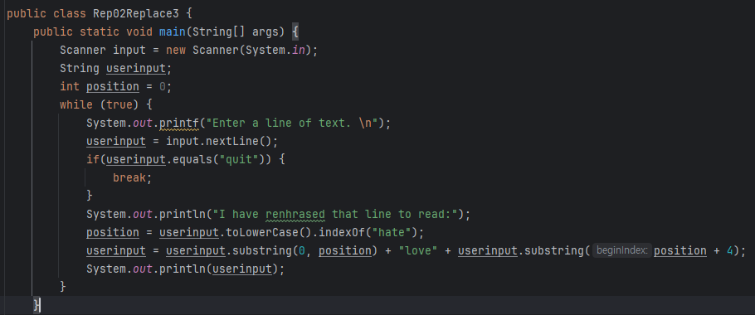

▶ 결과 (출럭 덤프)

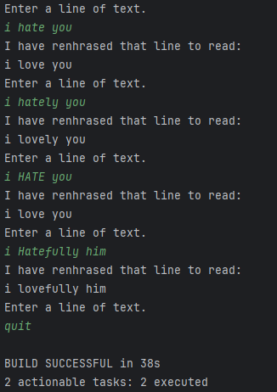

▶ 설명
2번과 동일하게 진행이 된다. 추가된 점으로 while문 안에서 모든 코드를 수행하게 되는데 userinput을 먼저 받은 후 equals 함수를 통해서 quit와 완벽하게 동일한 단어를 수행할 경우 true가 진행되며 if 문장이 수행이 되고 수행이 될 경우 break를 통해서 while 문장 수행을 종료하게 된다.
◎ 최종
▶ 소감
Java에 대한 기초 지식이 존재하여 쉽게 풀 수 있었다. 하지만 보지 못했던 함수들 또한 존재했기 때문에 단순히 해결할 수 있는 부분이 아니라 공부를 통해서 java에 대한 이해도를 더 높이고 그 지식을 토대로 코드의 질을 향상시키는데 노력해야한다는 생각을 하게 되었다.
▶ 새롭게 배운 점
대부분의 함수와 로직에 대해서 알고 있었지만 String는 클래스로 indexOf 라는 함수에 대해서 처음 알게 되었고 공부를 하며

